Dne 11.10.2010 se konala Malá cena Štramberka pouze pro benjamínky. Za účasti 13 našich borců, i přípravky, jsme přijeli poměřit síly v celkové konkurenci 16-ti oddílů a 80 závodníků z celé Moravy a Slovenska. Kategorie byly rozděleny do skupin podle váhy. Byl to ideální turnaj pro začátečníky.

Luděk Kubíček a Šimon Filipec bojovali bez chyby, vítězstvím v 5-ti utkáních si vybojovali prvenství. Eliška Kubíčková byla zařazena do vyšší váhové kategorie, soupeřek se nezalekla a zvítězila. Druhé místo obsadili Pavel Ivaňiuk a Vendula Mecová. Třetí místo vybojovali Adam Andruško, David Holeček, Ondřej Karas, Tereza Mecová. Tito borci předvedli pěkné boje, zlepšení v technice a pohledné zápasy. Karolína Kubíčková vybojovala rovněž třetí místo,ale její tři vítězné zápasy byly utahané, nepohledné a netechnické. Další třetí místo obsadila Simona Gregušová, která se také moc nepředvedla. Bramborovou medaili měl Filip Koloušek, který byl jediným zástupcem kasáren, byl pomalý, bez technik a fantazie a trocha štěstí mu chyběla na postup do semifinále. Posledním účastníkem byl začátečník Jakub Madzia, který se nebál a bojoval, i když na své soupeře nestačil.

Celkem jsme získali 11 krásných medailí a 29 vítězných utkání. Hodnotím nasazení, snahu, odvahu a bojovnost všech zúčastněných. Jen tak dál borci. KRAJSKÝ PŘEBOR se blíží.
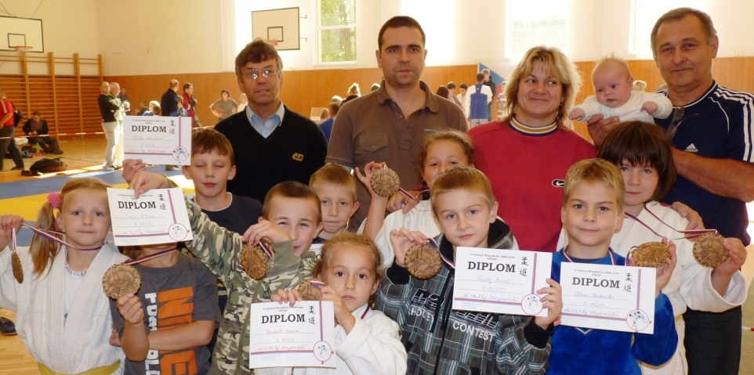

DOST DOBRÁ PARTA

